丰都中学2010级第一次月考
地理试题
- 单项选择题（共25小题，每小题2分，共50分）
读我国某山区公路规划线路设计图，回答1、2题。
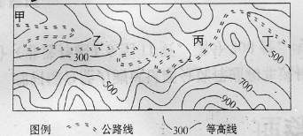
1．图中公路沿线甲、乙、丙、丁四地中, 海拔最高点出现在( )
A．甲 B．乙 C．丙 D．丁
2．若甲、乙两点之间的直线距离为40千米,要在边长为2米的图幅中完整绘制该区域图,所选用的比例尺应为( )
A．1:40 000 B．1:200 000 C．1:4 000 D．1:20 000
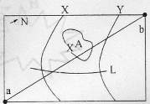
读北半球某陆地局部图,图中X、Y为等高线(等高距为100米),L为河流,对角线为经线.据此回答3、4题.
3．图中河流L的流向为( )
A．从东流向西
B．从西南流向东北
C．从西流向东
D．从东北流向西南
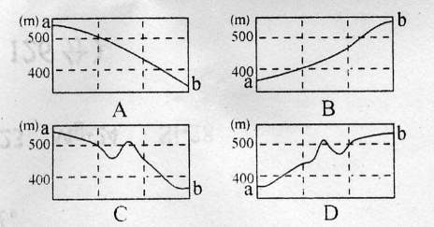
4．若X数值为500米,沿图中经线的地形剖面图是( )

读世界主要航天发射场及发射平台分布图,回答5、6题.
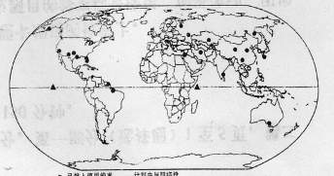

● 已投入使用的发
射场及发射平台
○ 计划中与即将投
入使用的发射场
▲ 海上发射场及发射平台

5．世界有些国家航天发射场主要建在本国领土的( )
A．纬度较低地区 B．人口稠密地区
C．科技发达地区 D．海拔较高地区
6．世界各国大多采取向东发射火箭的方式将卫星送入轨道,主要考虑到( )
A．地球自转方向 B．地转偏向力
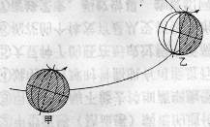
C．盛行风向 D．海陆位置
右图甲、乙表示地球公转轨道上一分点和一至点.
回答7、8题.
7．当地球公转到甲位置时,下列说法正确的是( )
A．此时为春分日,太阳直射赤道并向北移动
B．此时为秋分日,太阳直射赤道并向南移动
C．此时地轴与黄道面的夹角为90°
D．此时黄赤交角变为0°
8．地球由甲处公转到乙处过程中,太阳直射点移动过的纬度数为( )
A．等于${\text{23}}^{∘}\text{26}'$ B．小于${\text{23}}^{∘}\text{26}'$是 C．大于${\text{23}}^{∘}\text{26}'$ D．无法确定
读地球自转线速度随纬度变化图(甲)和地球公转速度变化图(乙),回答9、10题
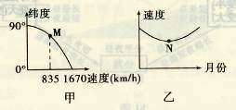

9．甲图中M点的纬度、乙图中N点对应的月份分别是( )
A．30${}^{∘}$ 1月 B．60${}^{∘}$ 7月 C．60${}^{∘}$ 1月 D．30${}^{∘}$ 7月
10．当公转速度为N时 ( )
A．漠河市民欢度‘‘白夜” B．新西兰南部海域冰山座座
C．松花江畔银装素裹 D．悉尼处于雨季
下图为某地某日某时段内的杆影轨迹示意图，O为立杆处，虚线为杆影，曲线为杆影端点轨迹。据此回答11～13题。
11．1~4四个杆影中最接近日出时段的是（ ）
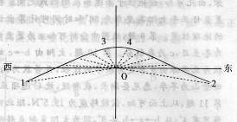
A．1 B．2 C．3 D．4
12．该地可能是下列城市中的（ ）
A．巴黎 B．堪培拉
C．开普敦 D．圣地亚哥
13．这一天上海（ ）
A．夜长昼短
B．正午太阳高度达一年中的最小值
C．太阳从东北方向升起
D．正是一年中最冷的季节
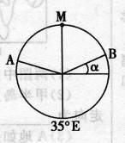
右图为北半球某纬线圈的昼夜分割情况，其中AMB为昼弧，AM = MB，a等于20°，据此回答14~15题。
14．此时，国际标准时间为（ ）
A．21时40分 B．22时20分
C．10时 D．9时40分
15．此时，过地心与M相对应的点的昼长为（ ）
A．9小时20分
B．10小时40分
C．13小时20分
D．14小时40分
下图中①②③为地球上某时刻太阳高度等值线(①＞②＞③).读图回答16～17题
16．P点正当 ( )
N
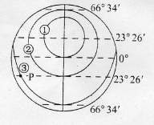
A．日出时刻
B．日落时刻
C．6点钟
D．18点钟
17．此时不可能出现的地理现象有 ( )
A．北印度洋自东西航行的船只逆风逆水
B．驯鹿向苔原带迁移
S
C．阿尔卑斯山雪线位置较高
D．寒潮影响我国许多地区
下图是北半球某地某日太阳视运动图,当太阳位于A点时,北京时间为6点.读图,回答18～19题。
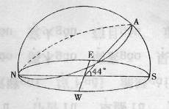

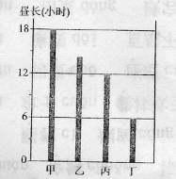
18．观察地点的地理坐标可能是( )
Ａ．66°N，30°E
Ｂ．46°N，150°W
Ｃ．68°N，150°W
Ｄ．70°N，30°E
19．此日该地太阳升起的方向（ ）
Ａ．地平正北方向
Ｂ．地平东北方向
Ｃ．地平东南方向
Ｄ．地平正东方向
下图为同一日期甲、乙、丙、丁四个地点的昼长状况,据此回答20～21题.
20．四个地点中,纬度数值相同的地点是( )
A．甲、丁
B．甲、乙、丙
C．丙、丁
D．没有纬度相同的地点
21．图中丁地的日落时刻是( )
A．6时 B．15时
C．18时 D．21时
下图为我国南方某地区等高线地形示意图(单位:米),图中虚线
表示山脊线或溪流.读图,回答22～23题.
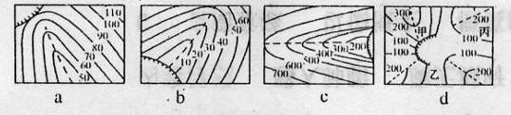

22．与‘‘飞流直下三千尺,疑是银河落九天”所描述景观相符的是( )
A．a B．b C．c D．d
23．d图中甲处最易发生的地质灾害是( )
A．滑坡 B．地震 C．泥石流 D．火山
读某群岛及附近海域部分等深线(单位:米)示意图,回答24～25题.
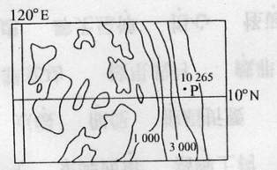

24．若要完整表示P点附近的海水深度变化,P点向左应再补画几条等深
线( )
A．3条 B．4条 C．5条 D．6条
25．P点附近的海底地形是( )
A．海岭 B．海沟 C．海盆 D．大陆架

二、综合题(共50分)
26．下图是世界年太阳辐射量分布图,读图回答问题 (11分)
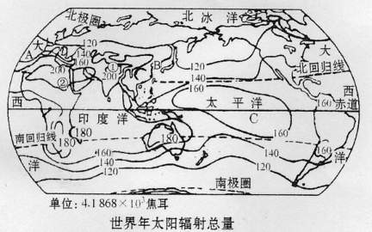
(1)世界太阳辐射强度较高的①、②区域分别是 和 ,这两个区域的太阳辐射强度均高于赤道地区,其共同原因是
(3分)
(2)C的值大约是 ,它大于B的原因主要是 (2分)
(3)人们观测得出结论,城市的太阳辐射量往往低于郊区, 你认为造成这种现象的主要原因有哪些?(3分)

(4)A、B的纬度值约为37${}^{∘}$N,A的太阳辐射强度季节变化较大的原因是什么?(3分)

27．阅读下列材料,回答问题(18分)
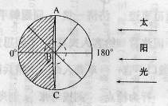
材料一 ‘‘神舟”七号飞船于北京时间2008年9月25日晚9时10分从洒泉卫星发射中心发射升空.飞船在太空预定轨道绕地球飞行了46圈.28日17时37分,中国‘‘神舟”七号飞船在内蒙古中部预定区域成功着陆.随后,执行飞行任务的航天员翟志刚、刘伯明和景海鹏安全出舱,中国‘‘神舟”七号载人航天飞行获得圆满成功.标志中国已成为世界上笫三个独立掌握空间出舱技术的国家.
材料二 ‘‘神舟”七号飞船发射升空当天某时的光照图
(1)根据材料一,判断材料二图的自转方向为
(顺时针或逆时针)旋转.(3分)
(2)判断图中ABC晨昏线中,AB为 线,
BC为 线.(4分)
(3)飞船发射时,全球范围内的不同日期分布是(3分)( )
A．25日范围大于24日 B．25日范围小于24日
C．25日范围大于26日 D．25日范围小于26日
(4)‘‘神舟”七号飞船成功着陆时的格林尼治时间是 ,美国西部太平洋时间是 .(4分)
(5)‘‘神舟”七号载人飞船着陆地选在内蒙古中部草原的有利条件是
(4分)
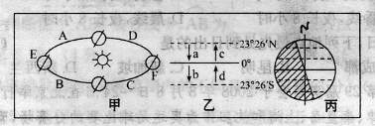
28．读地球公转图（甲）、太阳直射点移动图（乙）和某日的太阳光照图（丙），回答下列问题。（11分）

（1）当地球位于甲图中的E点时，北半球的节气是 。在乙图中能正确表示此时之后的三个月太阳直射点移动方向的是字母 表示的时段。（2分）
（2）丙图可能位于甲图中的 时段。（1分）
（3）地球运行于A+B段和C+D段所花的时间是否相等？为什么？（2分）

（4）地球位于F点时，全球各地中正午太阳高度达到一年中的最大值的地区是 ，昼长达到一年中的最小值的地区是 。（4分）
（5）11月1日，地球位于甲图中的 时段，位于乙图中的 时段。（2分）
29.暑假到了,光明中学组织地理夏令营活动,来到了浙江省某山区.结合下图,回答下列问题.(10分)
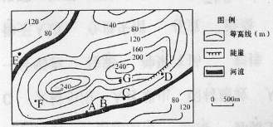
(1)经过一天的考察,按预定计划,需搭帐篷宿营.现有A、B、C、D四个宿舍地点可供选择,依据所学知识,你认为选择 地宿舍最合适,理由是什么?(3分)

(2)有同学提出利用陡崖进行攀岩练习,请你找出陡崖相对高度H的范围(2分) ( )
A.$\text{40}≤H<\text{120}$ B .$\text{80}≤H<\text{160}$ C.$\text{120}≤H<\text{160}$ D.$\text{160}≤H<\text{240}$
(3)图中两山顶之间的距离约为 米,B、E两地中降水较多的是 .(2分)
(4)为保护环境,国家实施退耕还林工程,图中F、G两处相比,优先退耕还林的是 处,
原因是什么?(3分)
高2010级第一次月考地理答案

一、选择题（每小题2分，共50分）
1 | 2 | 3 | 4 | 5 | 6 | 7 | 8 | 9 | 10 | 11 | 12 | 13
C | D | B | C | A | A | B | A | B | A | A | A | C
14 | 15 | 16 | 17 | 18 | 19 | 20 | 21 | 22 | 23 | 24 | 25
A | D | A | D | C | A | A | B | C | A | D | B
二、综合题（共50分）
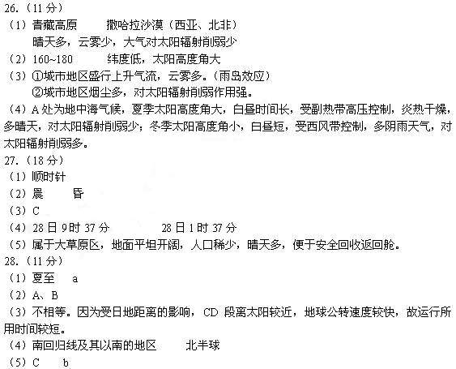
29．（10分）
（1）C 理由：夏季易发生洪水，A地离河边太近，有危险；B地处于谷口，是暂时性洪流必经之地，有危险；D地处于陡崖之下，可能有崩塌，有危险；C处地势平坦开阔。
（2）B
（3）1500 B
（4）G 原因：F、G相比，G处等高线较密集，坡度较陡，且海拔较高。

